Ausschreibungstext

Hydromess® UP-Block isoliert Messing
Pos. | Menge | Beschreibung | Stück  € | Gesamt  €

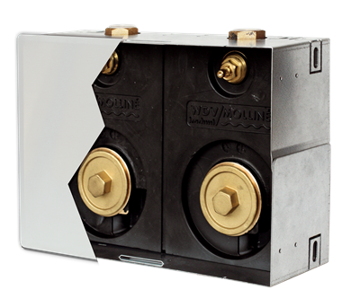

Beschreibung
Hydromess® UP-Block isoliert, vorgefertigte Einheit mit Montageschalen, Unterputzventilen, Ventilgriffen und UP-Gehäusen für Kalt- und Warmwasserzähler. Medienberührenden Teile aus Messing gemäß DIN 59030-6 und DIN EN 1982, einsetzbar bei unbedenklichen Wasserqualitäten gemäß Trinkwasserverordnung. Mit 5 Jahren Gewährleistung durch den Hersteller. Die Einzelkomponenten gemäß KTW und W270, entsprechen der Trinkwasserverordnung. Das Messinggehäuse entspricht der Liste „Trinkwasserhygienisch geeignete Werkstoffe“ des Umweltbundesamtes („UBA-Liste“).
Zeitsparende Montage durch vorgefertigte Einheit, zügig ausrichtbar. Inklusive Montageschalen, universell einsetzbar für Mauerwerk, Trockenbauwand und Vorwandmontage. Die Wärmedämmung ist besser als die Richtwerte der EnEV, Schalldämmung entspricht Armaturengruppe I gemäß DIN EN ISO 3822, Baustoffklasse B2.
Liefernachweis:
WDV Molliné GmbH
Kupferstraße 40-46
D-70565 Stuttgart
Tel: +49 (0) 711 35 16 95-20
Fax: +49 (0) 711 35 16 95-29
Internet: www.molline.de
E-Mail: info@molline.de

Zubehör

Abdeckblende Metall weiß
Abdeckblende Metall weiß beschichtet RAL 9016.
Abmessung: 320x240 mm
Typ: Abdeckblende Metall weiß
Artikel-Nr.: 68802

Abdeckblende Edelstahl
Abdeckblende Edelstahl gebürstet für Montageblock DUO-UP.
Abmessung: 320x240 mm
Typ: Abdeckblende Edelstahl
Artikel-Nr.: 68803

Abdeckblende Kunststoff weiß
Abdeckblende Kunststoff weiß für Montageblock DUO-UP, geeignet für Funk-Wasserzähler.
Abmessung: 320x240 mm
Typ: Abdeckblende Kunststoff weiß
Artikel-Nr.: 68807

Hydromess UP-Block isoliert MS

Hydromess UP-Block isoliert, Koax 2"
Hydromess UP-Block isoliert für Unterputz Warm- und Kaltwasserzähler, medienberührende Teile aus Messing, für Trinkwasser und Brauchwasser, gemäß vorgenannter Beschreibung, inkl. Montageschalen und Ventilgriffe.
Abmessung (BxHxT): 302 x 197 x 115 mm
Anschlussgewinde rohrseitig: IG3/4"
Anschlussgewinde Zähler: G2"
UP-Gehäuse Wasserzähler: EAS IST Koax 2" (Ista)
Typ: Hydromess UP-Block MS
Artikel-Nr.: 68881

Hydromess UP-Block MS Zirkulation

Hydromess UP-Block isoliert, Koax 2"
Hydromess UP-Block isoliert für Unterputz Warm- und Kaltwasserzähler, medienberührende Teile aus Messing, für Trinkwasser und Brauchwasser, gemäß vorgenannter Beschreibung, inkl. Montageschalen, Ventilgriffe und Zirkulationsventil (unterstützt automatische thermische Desinfektion).
Abmessung (BxHxT): 302 x 197 x 115 mm
Anschlussgewinde rohrseitig: IG3/4"
Anschlussgewinde Zähler: G2"
UP-Gehäuse Wasserzähler: EAS IST Koax 2" (Ista)
Typ: Hydromess UP-Block MS Zirkulation
Artikel-Nr.: 68881Z

